**第三章作业题目：**

如图所示，已知a=0.1m，b=0.4m, c=0.125m, d=0.54m, h=0.35m, y=0.2m; 当杆AB角速度ω1=10 rad/s，逆时针转动；

ϕ

（1）用图解法求出当 1=30°时的冲头E的速度**V**e和加速度**a**e；

ϕ

（2）用解析法计算，当 1=0-360°变化时，每变化10°时的冲头E的速度**V**e和加速度**a**e。要求用计算机语言编程算出结果，并用图表软件把算出的结果制作出速度和加速度的图表。

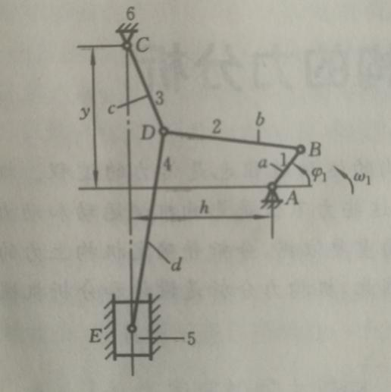

说明：

1. 图解法要求手工绘制；解题过程详尽表达。

2. 解析法计算时，要求每人都要改变题中已知杆尺寸a,b,c,d,h,y数据后计算（改变数据的前提是不能影响机构正常运动），使每人的数据相互不一样。

3. 把解题过程（手写），自编程序和程序执行结果及制作的图表等均打印成A4纸质提交。

4. 作业提交日：待定。